**Мета:** вивчити особливості обробки розгалужень, циклів та масивів засобами ООП.

**Обладнання:** ПК, програмне забезпечення Intellij IDEA, методичні вказівки та завдання до лабораторної роботи.

**Завдання.**

1. Створити діалогову програму, яка запитує вік користувача і визначає, до якої вікової категорії вінналежить:
2. від 1 до 10 років –дитина;
3. від 11 до 15 років –підліток;
4. від 16 до 20 років –юнак;
5. від 21 до 30 років –молодалюдина;
6. після 31 року –доросла людина.
$y= \frac{x^{2}-12x}{x-2} a= -2 b=12 dx= 0.5$

7. Визначити
8. суму елементів масиву з непарними номерами;
9. суму елементів масиву, розташованих між першим й другим додатними елементами.
10. Дано цілочислову матрицю Арозмірності nxm, та цілі числа kта p–номери рядків матриці. Поміняти місцями вказані рядки.

**Проект**

https://github.com/Fanatic52/Laba_1/find/master

**Результат виконання.**

1. **Код:**

System.*out*.println(Tasks.*taskOne*(-1));

System.*out*.println(Tasks.*taskOne*(5));  
System.*out*.println(Tasks.*taskOne*(20));  
System.*out*.println(Tasks.*taskOne*(30));  
System.*out*.println(Tasks.*taskOne*(60));

**Результат:**

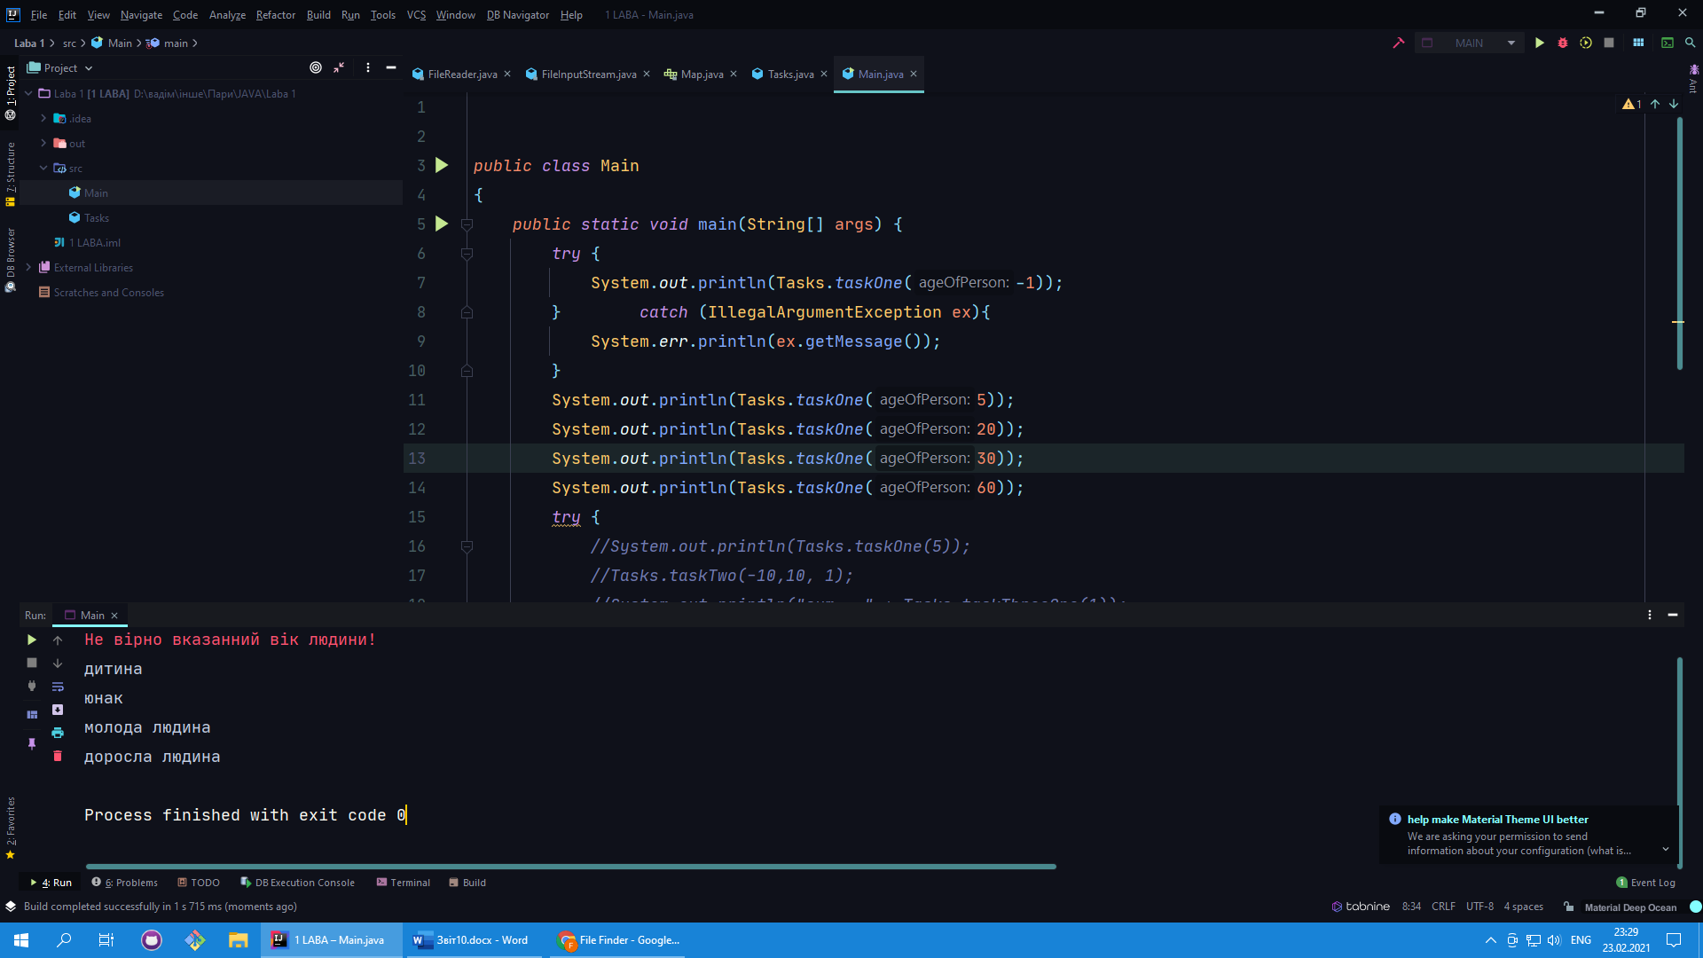

1. **Код:**

Tasks.*taskTwo*(-10,10, 1);

**Результат:**

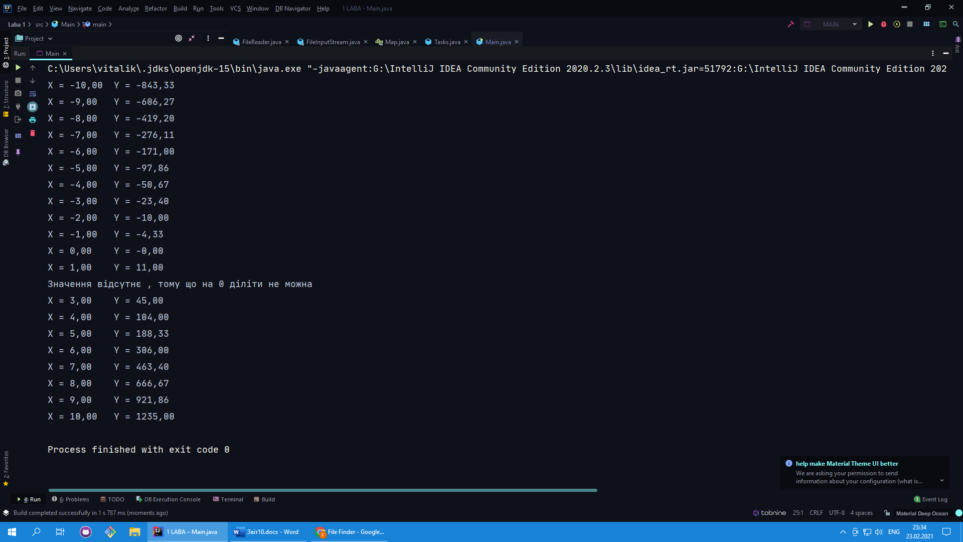

1. **Код:**

System.*out*.println("sum = " + Tasks.*taskThreeOne*(10));

**Масив (який ми вводим з клавіатури):**

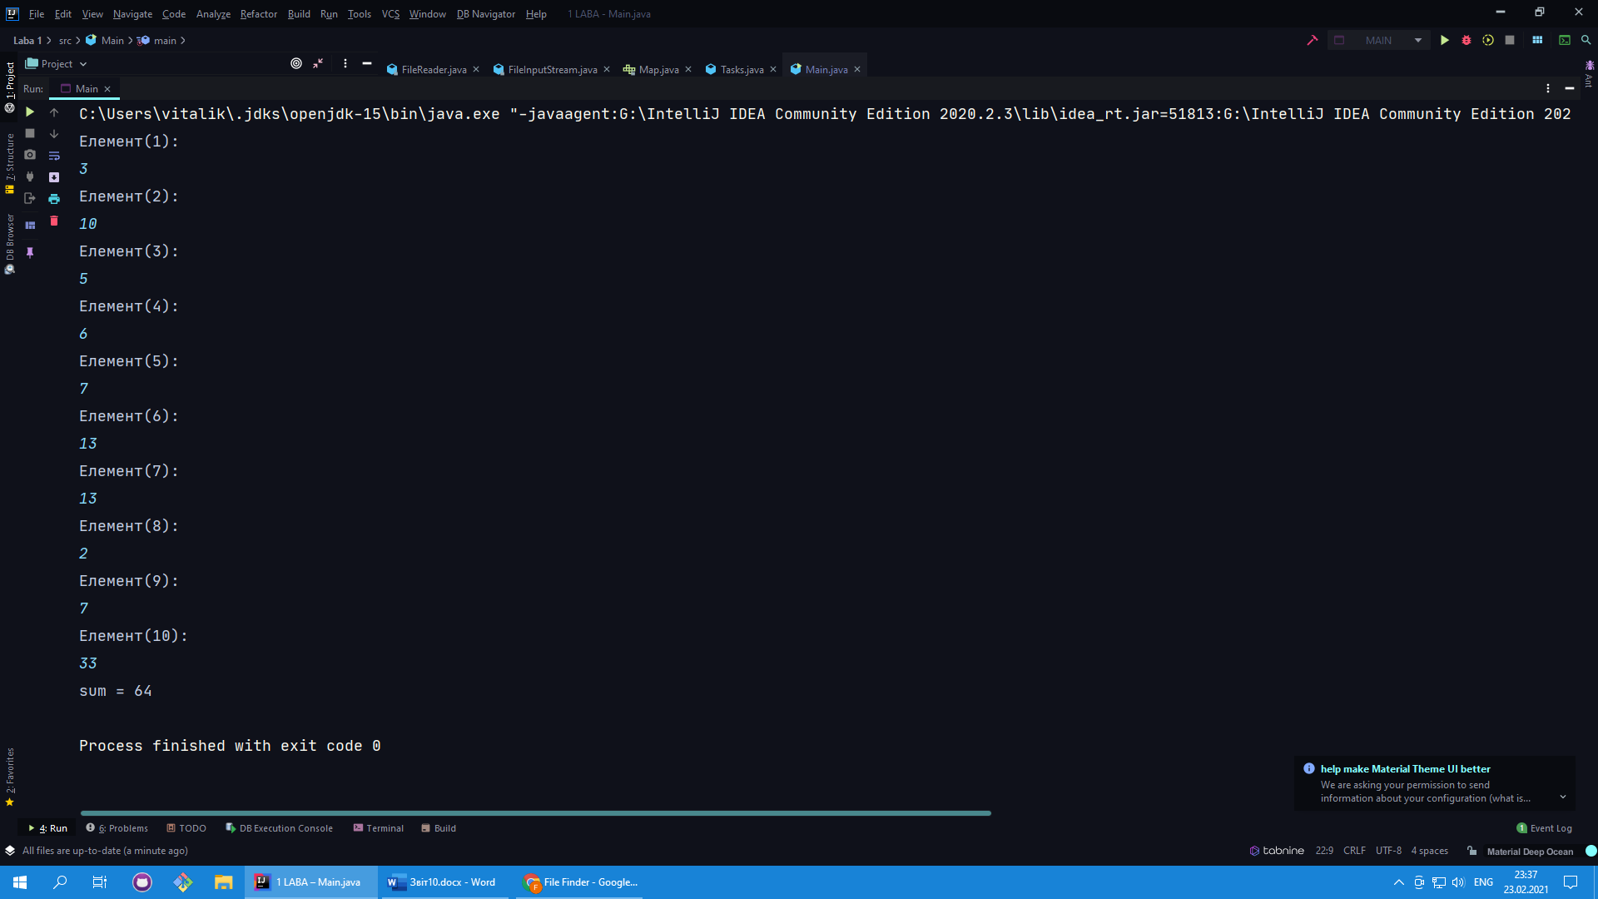

**Результат:**



* 1. **Код:**

System.*out*.println("sum2 = " + Tasks.*taskThreeTwo*(100));

**Результат:**

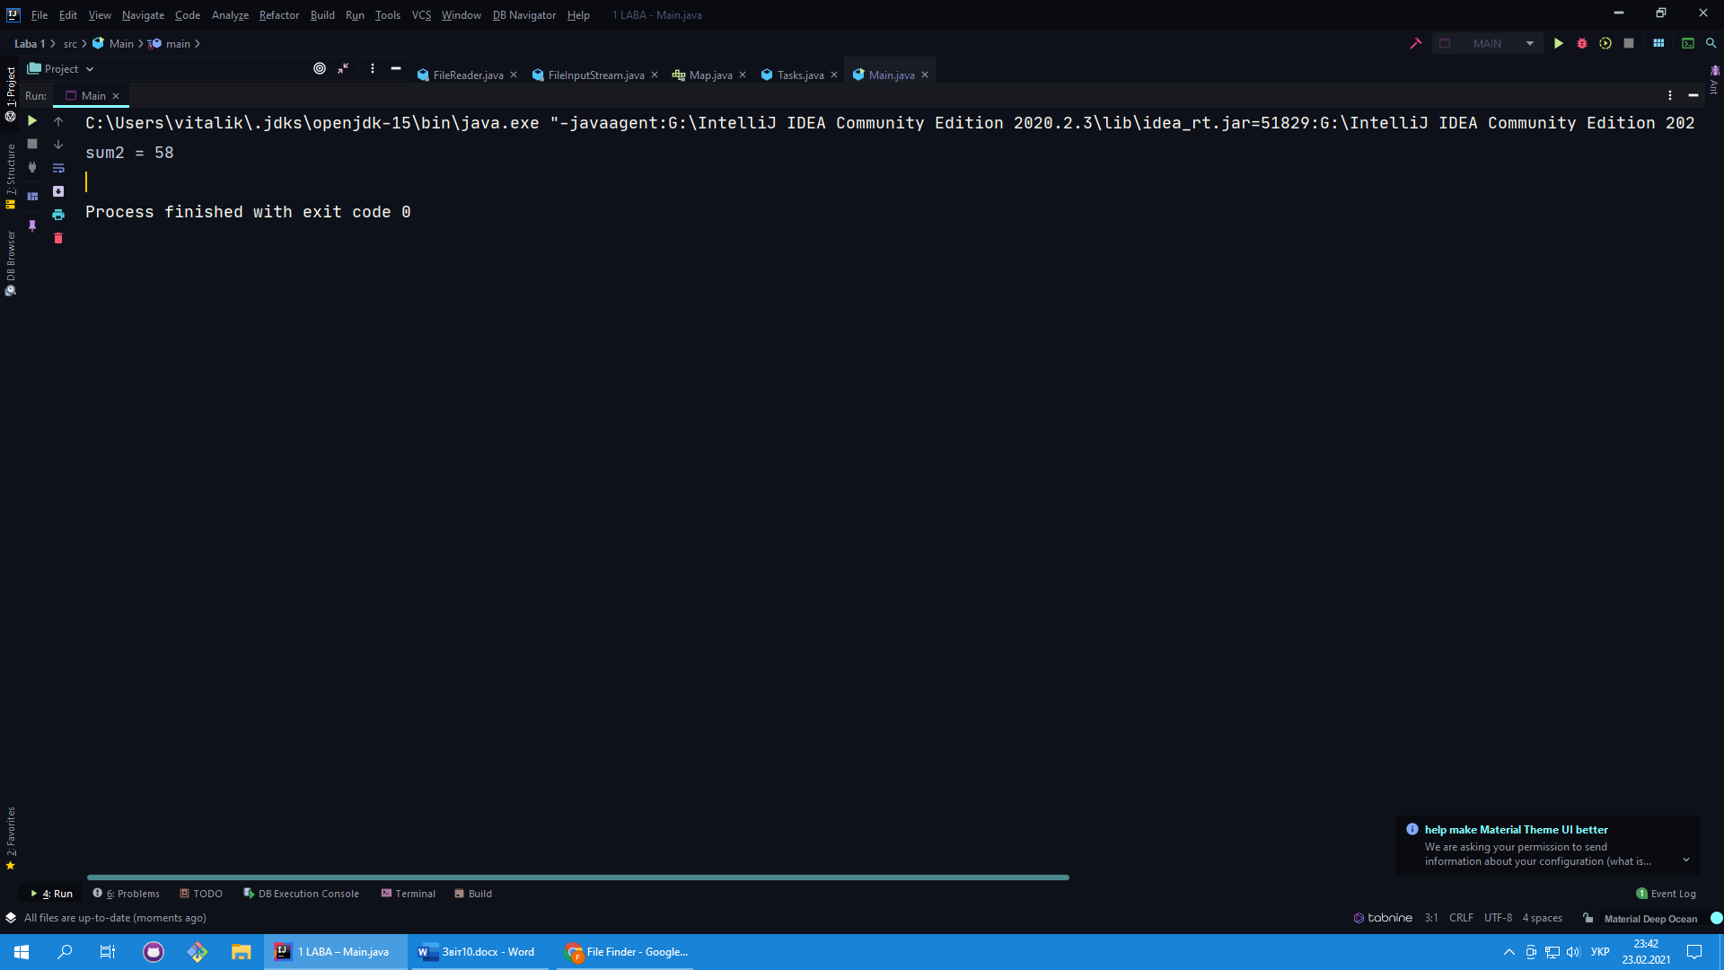

1. **Код:**

Tasks.*taskFour*(4,2);

**Результат:**

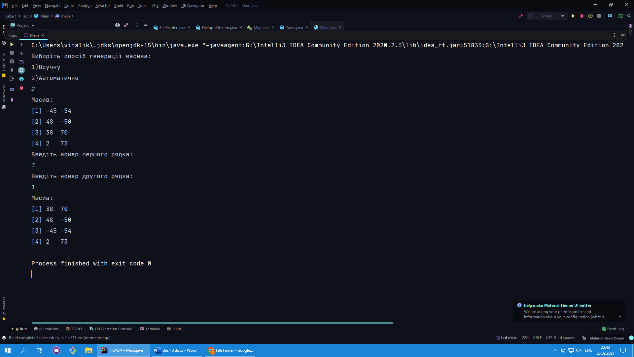

**Висновок:** явивчити особливості обробки розгалужень, циклів та масивів засобами ООП.